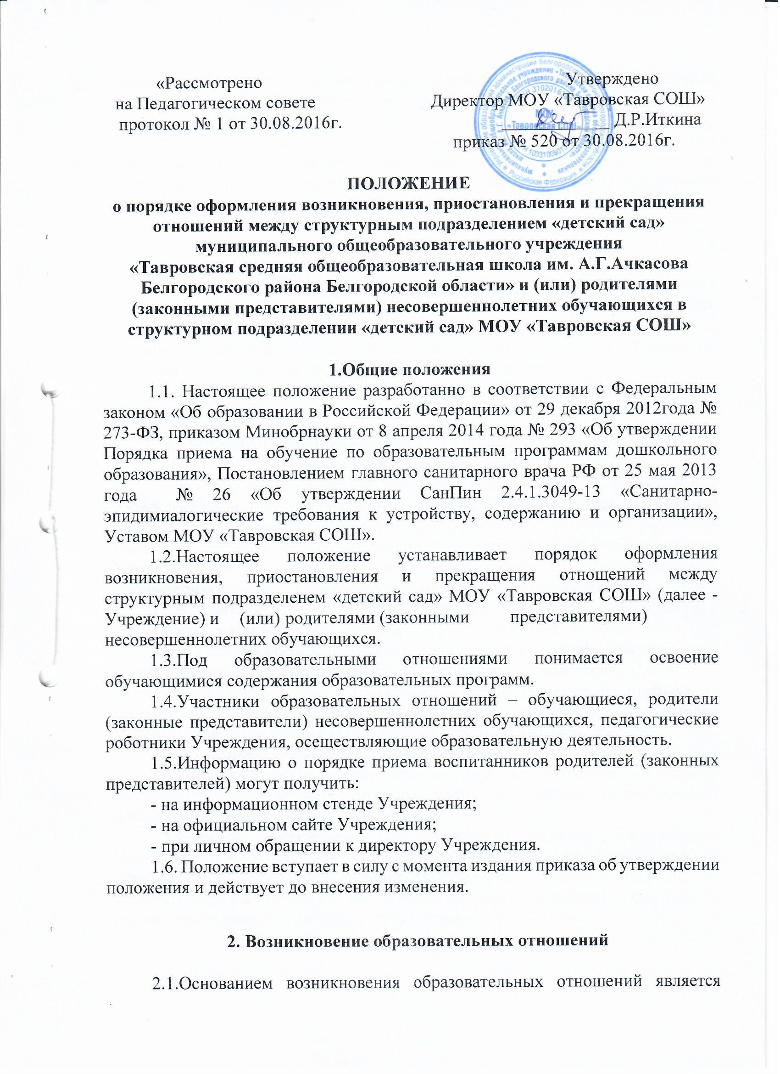
«Рассмотрено Утверждено
заявление родителей (законных представителей) ребёнка, распорядительный акт Учреждения о приеме лица на обучение по образовательным программам дошкольного образования.
2.2.Образовательные отношения между Учреждением и родителями (законными представителями) несовершеннолетних обучающихся возникают при заключении договора об образовании по образовательным программам дошкольного образования при приёме на обучение в Учреждение.
2.3.Договор заключается между Учреждением, в лице директора, и родителями (законными представителями) ребенка, зачисляемого в Учреждение.
2.4.Права и обязанности обучающегося и родителей (законных представителей) ребёнка, предусмотренные законодательством об образовании и локальными нормативными актами Учреждения, возникают с даты, указанной в распорядительном акте о приеме воспитанника на обучение по образовательным программам дошкольного образования.
2.5. На каждого ребенка с момента приема в образовательное учреждение заводится личное дело.
3. Договор об образовании между Учреждением и родителями
(законными представителями)
3.1.Договор об образовании заключается в письменной форме между Учреждением, в лице директора и родителями (законными представителями) ребенка, зачисляемого в Учреждение, на основании заявления родителей (законных представителей) несовершеннолетнего обучающегося. Директор Учреждения издает приказ о зачислении ребенка в образовательную организацию в течение трех рабочих дней после заключения договора.
3.2.В договоре должны быть указаны основные характеристики образования, в том числе вид, уровень и (или) направленность образовательной программы, срок освоения программы, а также взаимные права, обязанности и ответственность сторон, возникающие в процессе воспитания, обучения, развития, присмотра, ухода и оздоровления детей, длительность пребывания ребёнка в Учреждении, расчет размера платы, взимаемой с родителей (законных представителей) за содержание ребёнка в Учреждении.
3.3. В договоре указывается срок его действия.
3.4.Ответственность за неисполнение или ненадлежащее исполнение обязательств по договору стороны несут в порядке, установленном действующим законодательством.
3.5.Правила, обязательные при заключении договора, утверждаются Правительством Российской Федерации. Примерные формы договоров об образовании утверждаются федеральным органом исполнительной власти, осуществляющим функции по выработке государственной политики и нормативно-правовому регулированию в сфере образования.

4. Приостановление отношений

4.1. Отношения могут быть временно приостановлены в случае:
- болезни воспитанника;
- санаторно-курортного лечения воспитанника;
- отпуска родителей (законных представителей)
- карантина в Учреждении;
- ремонта в Учреждении;
- нарушения температурного режима в Учреждении.
4.2. Приостановление отношений по инициативе родителей (законных представителей) возникают на основании их заявления (приложение 1).
4.3. Приостановление отношений по инициативе Учреждения возникают на основании распорядительного акта (приказа) директора Учреждения.

5 . Изменение образовательных отношений

5.1. Образовательные отношения изменяются в случае изменения условий получения обучающимися образования по образовательным программам дошкольного образования или дополнительным образовательным программам, повлекшего за собой изменение взаимных прав и обязанностей обучающегося и Учреждения.
5.2. Образовательные отношения могут быть изменены как по инициативе родителей (законных представителей) несовершеннолетнего обучающегося по заявлению в письменной форме, так и по инициативе Учреждения. Все изменения вносятся в договор об образовании путем заключения дополнительного соглашения.
5.3. Изменения, внесенные в договор, вступают в силу после издания распорядительного акта (приказа) директора об изменении образовательных отношений.

6. Прекращение образовательных отношений
6.1. Образовательные отношения прекращаются:
- в связи с получением дошкольного образования (завершением обучения);
-досрочно по основаниям, установленным законодательством об образовании.
6.2.Образовательные отношения могут быть прекращены досрочно на основании, установленным п.2.ст.68 Федерального Закона от 29 декабря 2012 года № 273- ФЗ «Об образовании в Российской Федерации»:
- по инициативе родителей (законных представителей) обучающегося, в том числе в случае перевода обучающегося для продолжения освоения образовательной программы в другое Учреждение;
- по обстоятельствам, не зависящим от воли обучающегося и родителей (законных представителей) обучающегося и Учреждения, в том числе в случаях ликвидации Учреждения, аннулирования лицензии на осуществление образовательной деятельности.
6.3.Родители (законные представители) вправе расторгнуть взаимоотношения лишь при условии оплаты Учреждению родительской платы за присмотр и уход обучающегося.
6.4. Основанием для прекращения образовательных отношений является распорядительный акт Учреждения об отчислении обучающегося. Права и обязанности обучающегося, предусмотренные законодательством об образовании и локальными нормативными актами Учреждения, прекращаются с даты его отчисления из Учреждения.

Приложение 1

Директору МОУ «Тавровская СОШ» Иткиной Д.Р.

_________________________________________
(Ф.И.О. родителей, законных представителей)
_________________________________________
(Ф.И.О. воспитанника)

заявление

Прошу приостановить образовательные отношения в связи с
__________________________________________________________________ __________________________________________________________________
(причина приостановления образовательных отношений)
___________________________________________________________________

с «_____» _________20____г. по «______» _____________ 20____г.

__________________ «____»_________________20___г
(подпись)

